КОНСПЕКТ НОД ПО МАТЕМАТИКЕ В СРЕДНЕЙ ГРУППЕ: «ЗАДАЧИ ОТ ФИКСИКОВ»

— закрепить умение детей определять форму предметов на основе сопоставления с геометрическими фигурами;
— сравнивать предметы по величине и высоте;
— формировать навыки количественного и порядкового счета в пределах 5;
— упражнять в сравнении множеств;
— развивать умение ориентироваться в пространстве (спереди, сзади, слева, справа, посередине), соотносить определенные виды деятельности с соответствующими временными промежутками (утро, день, вечер, ночь).
— развивать память, внимание, логическое мышление дошкольников;
Материал: волшебный мешочек, 2 винтика, письмо с задачей, предметные картинки (телевизор, утюг, магнитофон, электрочасы, холодильник), бумага с двумя полосками, 3 телевизора различные по величине, 3 холодильника разные по высоте, геометрические фигуры (круг, квадрат, треугольник, прямоугольник, шар, куб, цилиндр), трехцветные полоски, по 5 телевизоров и 5 компьютеров на каждого ребенка, лист бумаги, математика в детском саду, картинки элетроприборов: телевизор, электрочайник, магнитофон, холодильник, утюг, медальки.

ХОД ЗАНЯТИЯ:
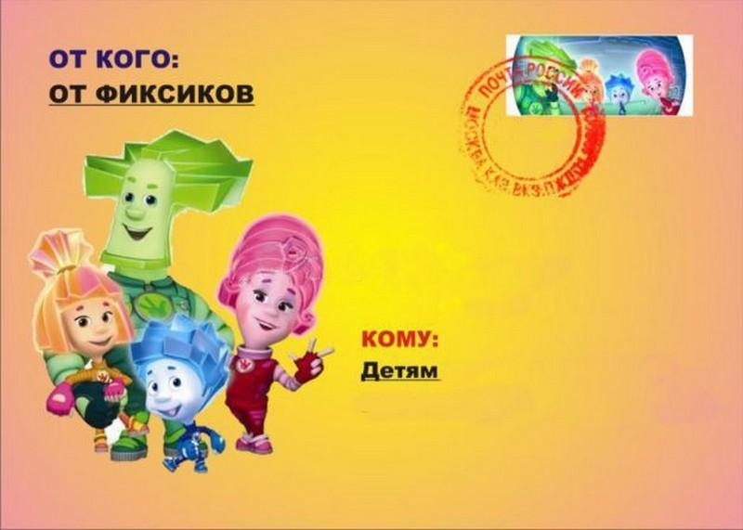
Воспитатель. — Дети, сегодня, когда я пришла в детский сад, у дверей нашей группы я нашла вот такие винтики. Как вы думаете, что это может быть? Давайте их сложим в волшебный мешочек и посмотрим, что произойдет (винтики превращаются в письмо от Фиксиков).
Воспитатель. — Дети посмотрите это письмо от Фиксиков, а здесь задачи. Хотите узнать, что это за задачи?
Вот первое задание от Папуса
Вот предметы я собрал
И малышам отослал
Чтобы вы их посчитали
Место каждого назвали.
— Сколько всего?
— Что стоит первым?
— Что стоит последним?
— Что стоит между?
— Что стоит за?
— Что стоит перед?
Вторая задача от Маси
С техникой мы дружим
Если надо: починим и положим
Прошу вас дорогие малыши
Чем отличаются эти предметы?
— Сколько телевизоров? (Три)
— Выложите их на зеленую полоску от меньшего к большему.
— А теперь посмотрите на холодильники, их надо выложить на оранжевую полоску от самого низкого до самого высокого.
Третья задача от Шпули
Геометрические фигуры на вас смотрят
Они вас очень просят:
«Предметы вы скорее берите,
На какой из нас похожи скажите.»
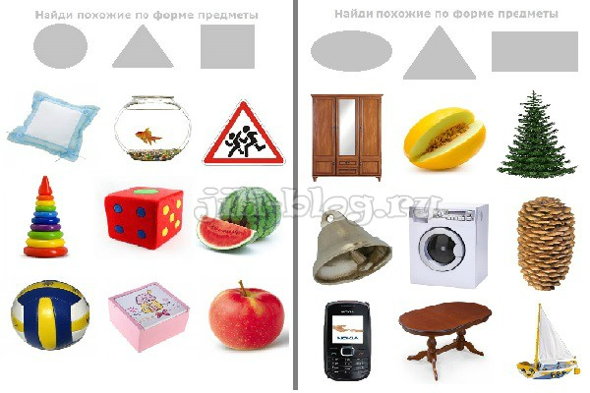

Четвертое задание от Нолика.
Очень хочу малыши
Телевизоры все посчитать,
Но времени у меня нет,
Помогите мне, подскажите ответ!
Воспитатель. — Выложите на зеленую полоску цифровой ряд.
— На желтую полоску четыре телевизора.
— На синюю полоску компьютеров на один больше чем телевизоров.
— Чего больше? На сколько больше компьютеров, чем телевизоров?
— Что нужно сделать, чтобы телевизоров и компьютеров стало поровну?
Пятое задание от Игрека
Хорошо вы поработали-детвора
Задачи умеете выполнять
Сейчас всем малышам пора
Танец веселый начинать.
Физминутка «Фиксики»
Шестое задание от Верты
Любят Фиксики
Электроприборы ремонтировать
Вы скорее за стол садитесь
На листе их правильно расположите.
— В середине листа поставьте телевизор
— Позади телевизора поставьте холодильник
— Впереди телевизора поставьте магнитофон
— Справа от телевизора поставьте электрочайник
— Слева от телевизора поставьте утюг и т.д.
Седьмое задание от Файера
Я веселый Файер
Приготовил для вас загадки
Отгадки правильные назовите
И рисунок с ответом на стол положите.
Игра «Когда это дети бывает?»
Что сон волшебный наступает
С неба месяц ясный светит
Кто из вас правильно ответит (ночью)
Дети просыпаются
Быстро одеваются
Делают дружно все зарядку
Потому что привыкли к порядку (утром)
Очень весело мы играем
Физкультурой занимаемся,
Еще песни поем
Это когда бывает?….. (днем)
Расставаться нам пора.
Вот уже и мы с тобой
Возвращаемся домой.
Огни мелькают словно свечи,
Все ответят это? ………(вечер)
Итог. Рефлексия
Воспитатель. — Вот и выполнили мы все задания от Фиксиков. Ой, подождите, здесь что-то есть еще в конверте. Это от Дедуса.
«Спасибо вам дети, вы хорошо справились со всеми нашими задачами. И мы в память о нас дарим вам наш портрет!

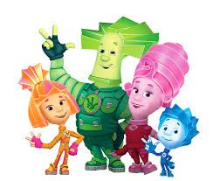

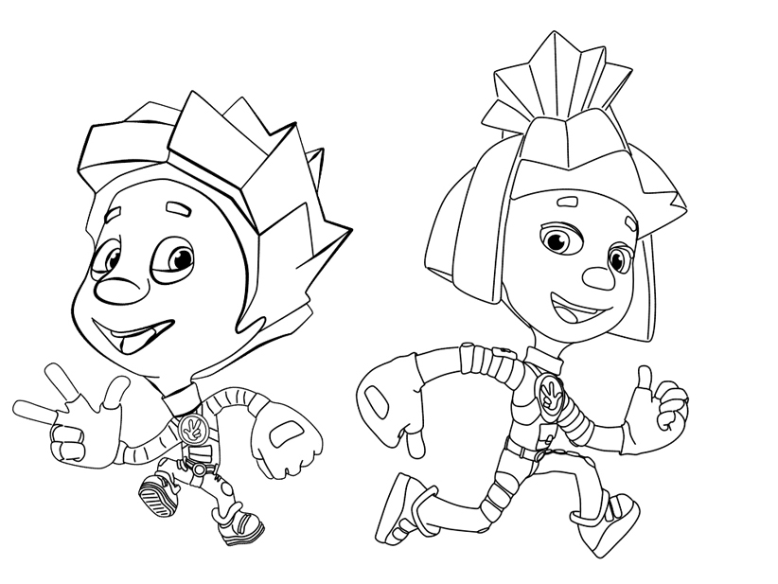
РАСКРАСЬ ФИКСИКОВ

